**Министерство цифрового развития, связи и массовых коммуникаций Российской Федерации**

**Ордена Трудового Красного Знамени**

**федеральное государственное бюджетное образовательное учреждение высшего образования**

**МОСКОВСКИЙ ТЕХНИЧЕСКИЙ УНИВЕРСИТЕТ СВЯЗИ И ИНФОРМАТИКИ**

Кафедра «Математической кибернетики и информационных технологий»

Информационные технологии и программирование

Лабораторная работа №7:

Выполнение заданий с многопоточностью

Выполнила:

студентка группы БВТ2203

Залялиева Ильвина

Москва 2023

**Цель работы:** решение заданий.

**Задание:** 1) Реализация многопоточной программы для вычисления суммы элементов массива. Вариант 1.Создать два потока, которые будут вычислять сумму элементов массива по половинкам, после чего результаты будут складываться в главном потоке.. 2) Реализация многопоточной программы для поиска наибольшего элемента в матрице.Вариант 1. Создать несколько потоков, каждый из которых будет обрабатывать свою строку матрицы. После завершения работы всех потоков результаты будут сравниваться в главном потоке для нахождения наибольшего элемента.3) У вас есть склад с товарами, которые нужно перенести на другой склад. У каждого товара есть свой вес. На складе работают 3 грузчика. Грузчики могут переносить товары одновременно, но суммарный вес товаров, которые они переносят, не может превышать 150 кг. Как только грузчики соберут 150 кг товаров, они отправятся на другой склад и начнут разгружать товары. Напишите программу на Java, используя многопоточность, которая реализует данную ситуацию. Использование Executor и CompletionService: Используйте Executor для управления потоками и CompletionService для получения результатов выполнения.

Ход работы

1. Класс с нахождением суммы чисел, используя 2 потока, которые считают сумму пополам.

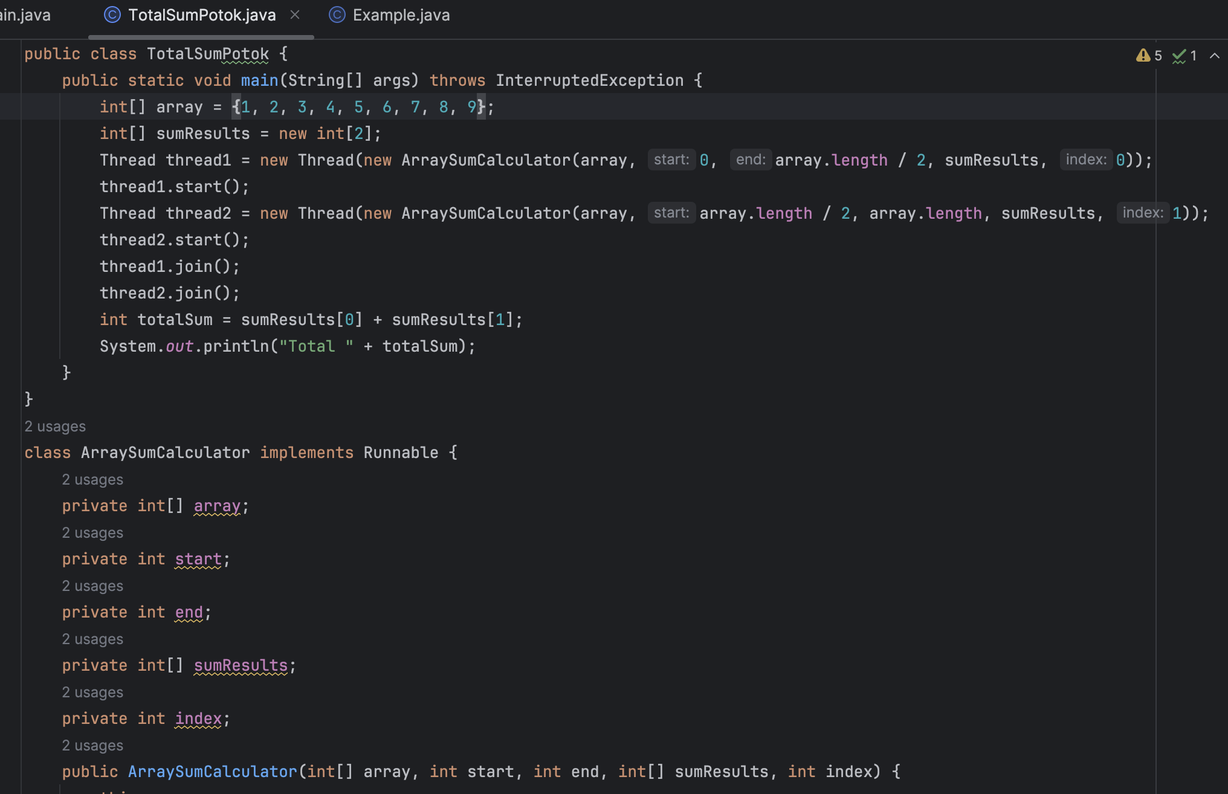

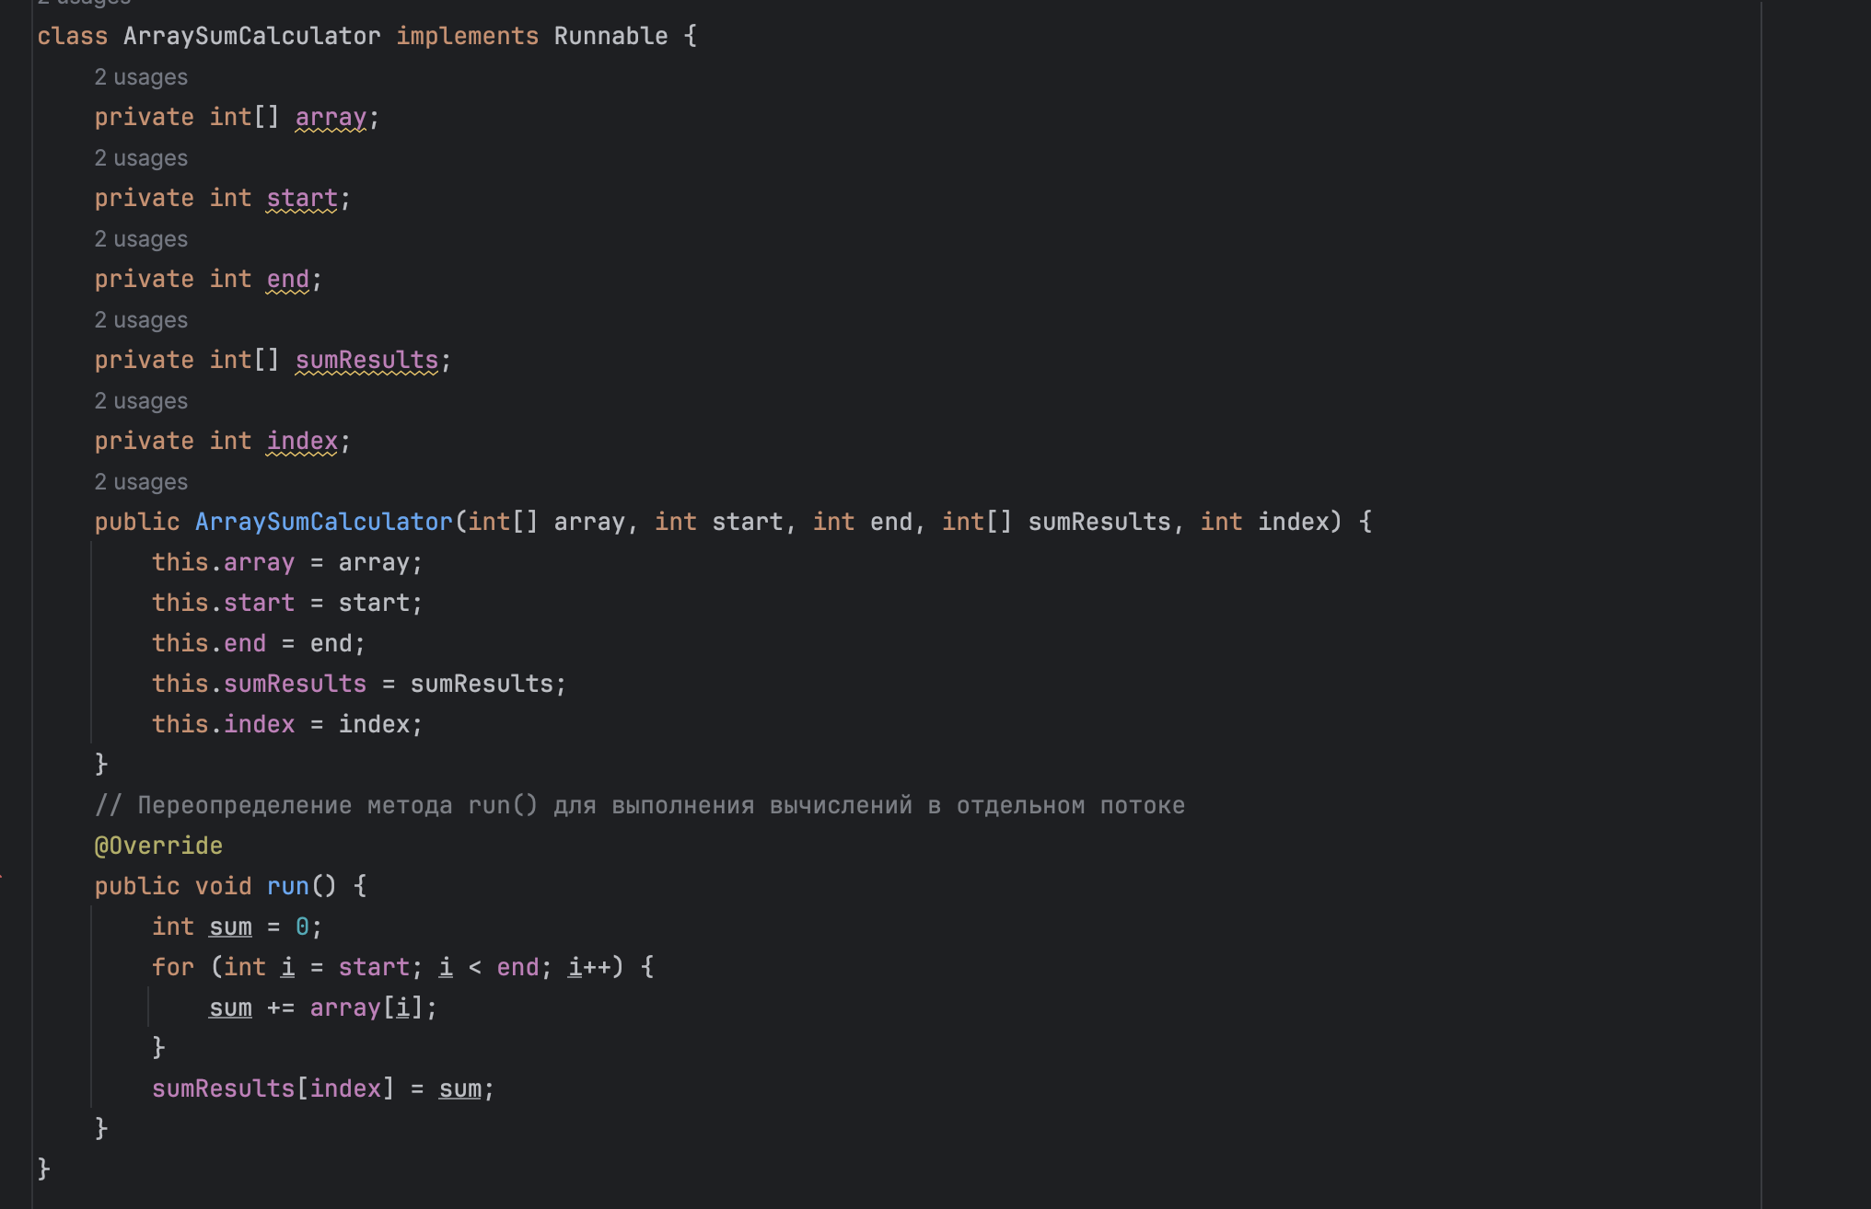

Рисунок 1, 2 – класс нахождения суммы.

1. Класс нахождения максимального элемента.

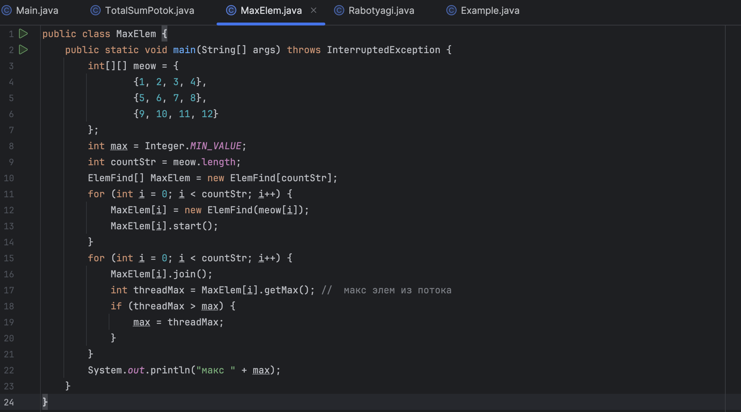

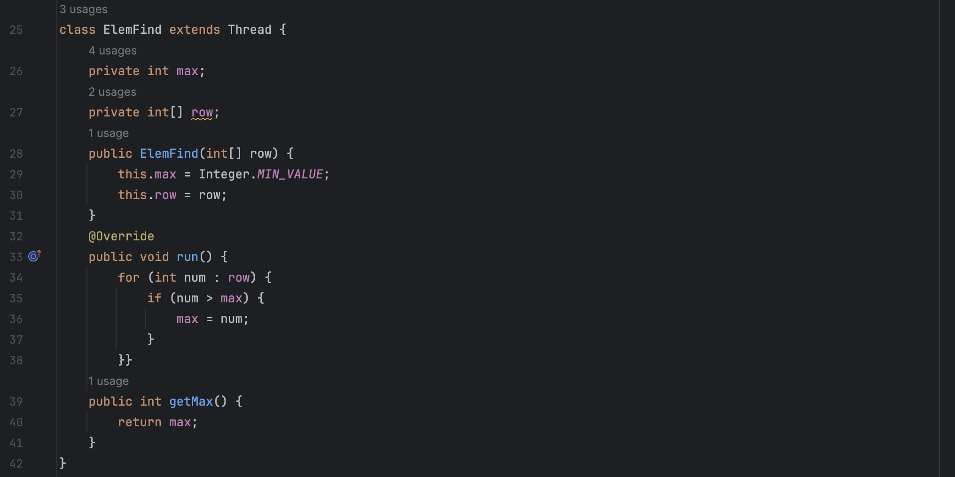

Рисунок 3, 4 – нахождения макс элемента потоком.

1. Класс для запуска потоков для распределения груза.

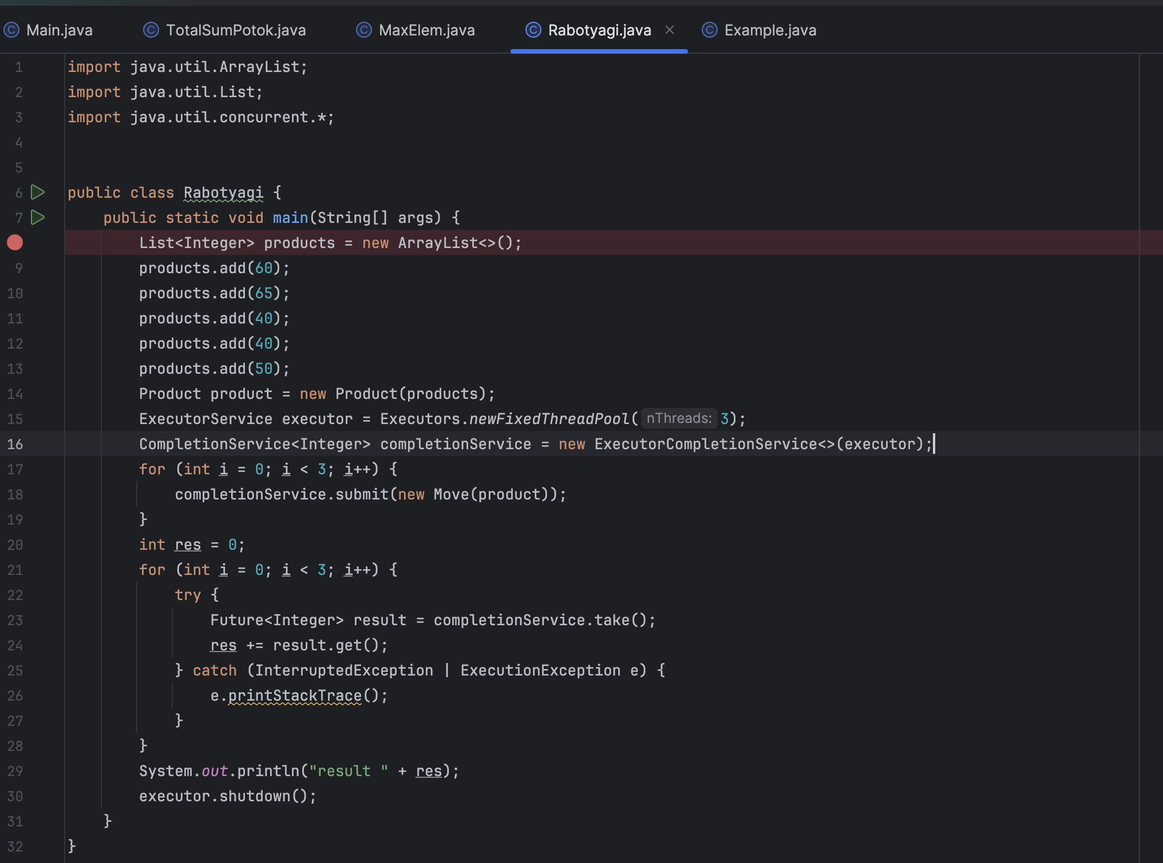

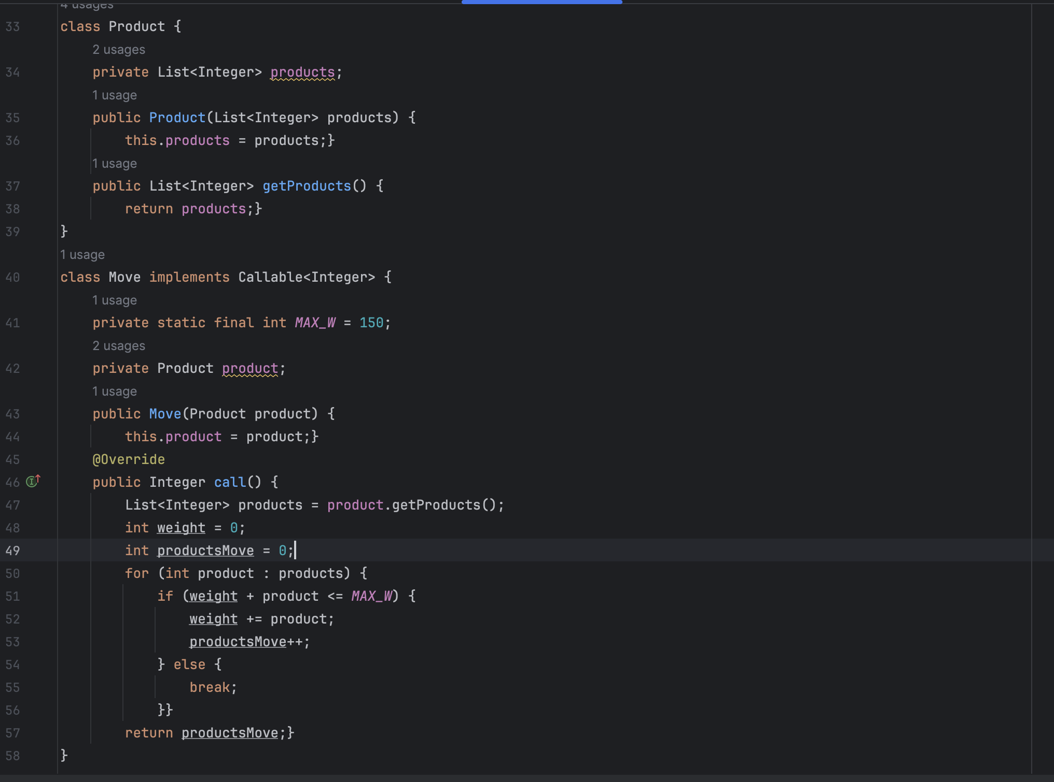

Рисунок 5, 6 – класс по вариантам.

Вывод: в ходе лабораторной работы я научилась работать с потоками и применять их к различным задачам.